О толерантности говорят сейчас во весь голос. Почему возникает нетерпимость в обществе, непонимание друг друга, конфликты между людьми? Эти и другие вопросы обсуждались на Круглом столе «Толерантность. Терпимость. Терпение», который прошел 18 сентября в ГБОУ СОЩ № 424. В обсуждении темы приняли участие преподаватели, родители и учащиеся. Все вместе постарались понять значение нового и незнакомого слова «толерантность». Ведущая – библиотекарь школы Титова Тамара Борисовна начала разговор о толерантности, терпимости и терпении, отметила проблемы, которые волнуют молодое поколение. С помощью яркой и содержательной презентации обозначила основные направления и формы работы школы, познакомила аудиторию с множеством значений слова «толерантность». Понятие "толерантность" по смысловой насыщенности значительно шире, нежели просто "терпимое отношение". Это своеобразная этическая доктрина современности, претендующая на центральное место в "оси координат" XXI века. Людям, живущим в эпоху космополитизма, стирания экономических и иных границ, нужна новая философия, открытое и понимающее сообщество…
Однако сегодня для россиян, и не только россиян, толерантность – понятие далекое. Превалируют иные умонастроения: озлобление против "неумелого руководства страной", ненависть к приезжим, презрение к инвалидам, желание "очистить Россию от иностранной скверны", искоренить "нетрадиционные религии" и фундаменталистов...
"Самая опасная из нетерпимостей – это именно та, которая рождается в отсутствие какой бы то ни было идеологии как результат элементарных импульсов, – пишет Умберто Эко в своем эссе на тему этики. – Поэтому она не может ни критиковаться, ни сдерживаться рациональными аргументами". И такой нетерпимости в России много – как на уровне государственном, так и на персональном… К сожалению, мы склонны забывать, что "терпимость", в отличие от перемирия, нельзя объявить.
В наши дни, в связи с тем, что ситуация в мире неспокойная, очень много людей – мирных жителей оказались беженцами, вынужденными переселенцами, жертвами национальных конфликтов. Поэтому к нам в школу с каждым годом приходит все большее количество детей разных национальностей. У нас учатся ребята шести национальностей: молдаване, татары, таджики, грузины, цыгане, русские. Важно понять, что разные индивидуальные качества людей (цвет кожи, вероисповедание, национальность) лишь дополняют друг друга, составляя многообразный и прекрасный мир. Поэтому так необходимо всем нам становиться лучше, самосовершенствоваться, оказывать помощь и быть готовым её принимать, к Родине, желание знать и изучать ее историю, традиции и обычаи. Важно, чтобы ученики раскрылись всесторонне, научились толерантно относиться друг к другу. К счастью, в классах нет конфликтов, действует самоуправление, ребята посещают спортивные секции и кружки по интересам, сами планируют, готовят и проводят внеклассные мероприятия, среди них нет «маленьких начальников», они все равны, относятся к друг другу с пониманием, поддерживают друг друга в трудной ситуации, принимают одноклассников такими, какие они есть. Они с интересом и азартом соревнуются в различных конкурсах, очень любят побеждать, но и умеют проигрывать. А главное, все родители активно принимают участие в организации и проведении как КТД, так и родительских собраний, конференций, диспутов, активно работает родительский комитет. Всем участникам было предложено на лепестках ромашки написать, как они понимают слово «толерантность». Из мнений каждого участника была составлена «Ромашка»- раскрывшая многогранное значение этого слова. Приведём несколько определений, данных учащимися нашей школы:
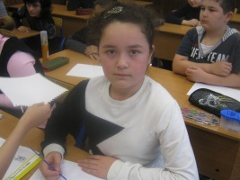
Абдуллоева Мехрангез. (5 кл.): Толерантность, я думаю, - это принятие человека с его злостью, добротой, честностью. А может, что- то другое. Я не знаю.
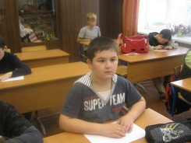
Абдуллоев Бахромходжа (5 кл.): Толерантность – это доброта.
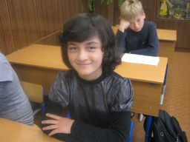
Аюбова Муххабат. (5 кл.): Я думаю, толерантность – это культура человека. Культура поведения, речи.
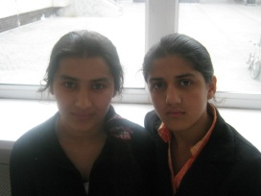
Саидрахмонова Шаходат. (7 кл.): Толерантность учит людей быть благородными, воспитанными и вежливыми.
Саидрахмонова Шахдия. (8 кл.): Толерантность – это когда добрые люди делают другим людям добро.
Заманова Нурай (4кл.): Толерантный человек умеет делать всё: петь, рисовать, готовить.
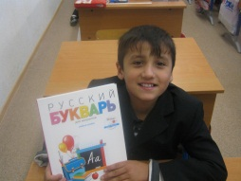
Мамаджонов Муминжон (3кл.): Это понимание, терпимость, добро.
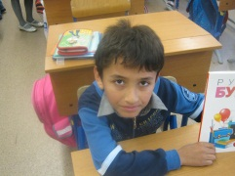
Почоев Мехрулло (3кл.): Это добро, понимание, терпимость. Учителям был задан вопрос по-другому.
Какими методами, по-Вашему, педагог может воспитывать толерантного ученика?
Лесникова Р.Г.: Уважительным отношением к ученику, общением на равных.
Карпушина Н.П.: Терпением, доброжелательностью, взаимопониманием, личным примером.
Герасимова О.А.: Видеть в ребенке индивидуальную личность, уважать его интересы, общаться с ним на равных.
Гриб Н.В.: Уважая его интересы, потребности, считаясь с его мнением и общаясь с ним на равных.
Аксёнова Т.А.: Способствовать повышению устойчивости к неблагоприятным факторам. Принимать людей такими, какие они есть. Учить быть терпимей, добрей в оценке окружающих.
Рабенчук О.Н.: Уважать его интересы, быть терпимым, доброжелательным.
Антонова С.В.: Надо учиться быть толерантными и взрослым и детям, уметь выслушивать чужое мнение и пытаться оценивать свои действия. Быть вежливыми по отношению к окружающим. Как сказал М. Сервантес: «Ничто не обходится так дешево и не ценится так дорого, как вежливость».
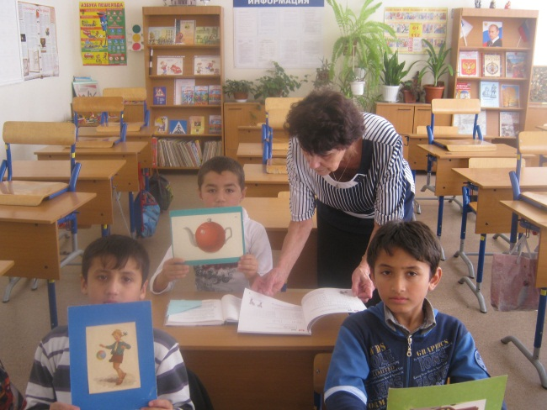
Заслуженный учитель России Лесникова Розалия Германовна выполняет в школе одну из важных миссий – проводит дополнительные занятия по обучению русскому языку с детьми, приехавшим к нам учиться из стран СНГ. В своём выступлении Розалия Германовна отметила, что ведь это прекрасно, когда учатся в одном классном коллективе украинцы, армяне, таджики, азербайджанцы. Девочки и мальчики. Удивительные и необычные, интересные и такие разные… Со своими народными традициями, интересами, воспитанием. Важно. Чтобы их понимали, принимали (такие, какие они есть) и чувствовали себя комфортно. Эти дети любят активно участвовать во всех творческих делах. Они отличаются своим трудолюбием, любознательностью, внимательны к окружающим, проявляют заботу. Кругом звучит русская речь. Способны ли дети понять её? Что от них хотят? И вот здесь-то необходима тонкая индивидуальная работа по освоению фразеологизмов, пословиц не только через взрослых людей, но и своих сверстников. Главное это делать с любовью. В этом мне помогли такие мероприятия, как классные часы «Культура мира», «Человек среди людей», «Стремись делать добро», «Мы - команда одного корабля», беседа «Знакомство с русской национальной культурой». Ребята устраивали фольклорный праздники «Русские посиделки», «Масленица», готовили сообщения в форме познавательной экскурсии в заочный краеведческий музей на тему «История национального костюма», участвовали в конкурсе на лучшее новогоднее оформление рекреаций, проводили осенние игры и состязания совместно с родителями класса, читательскую конференцию по сказкам народов мира, праздник «Я, ты, он, она - вместе дружная семья».

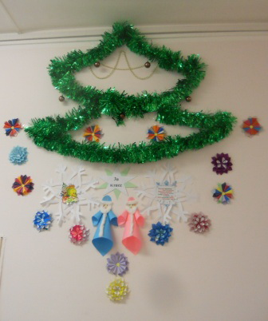
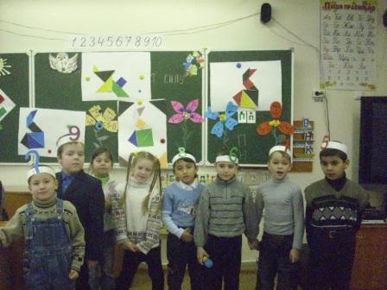
Таким образом, в школе создана благоприятная среда для формирования толерантных установок. Сформирована совместная работа учащихся, они осознают ее цели и находят в ней личностный смысл. Осуществляется совместное планирование, организация и подведение итогов деятельности, педагогически целесообразное распределение ролей и функций между учащимися. Создаются ситуации свободного выбора детьми видов, способов деятельности, ролей. Каждый участник может реализовать себя, добиться успеха и в то же время проявить заботу о других, внести реальный вклад в общее дело.
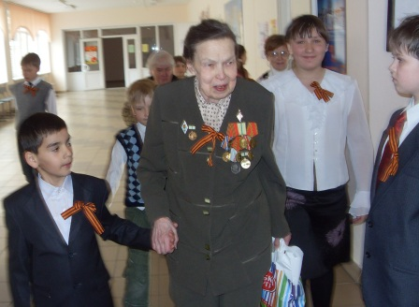

Царёв Никита, 9 класс, школа 424.

